АДМИНИСТРАЦИЯ ЕЛИЗАВЕТОВСКОГО СЕЛЬСКОГО ПОСЕЛЕНИЯ
ПАВЛОВСКОГО МУНИЦИПАЛЬНОГО РАЙОНА
ВОРОНЕЖСКОЙ ОБЛАСТИ

ПОСТАНОВЛЕНИЕ

от 26.09.2024г. № 112
с. Елизаветовка

Об утверждении схемы размещения нестационарных торговых объектов на территории Елизаветовского сельского поселения Павловского муниципального района Воронежской области

На основании экспертного заключения Правового управления Правительства Воронежской области от 23.09.2024г. № 19-62/20-749-П на постановление администрации Елизаветовского сельского поселения Павловского муниципального района Воронежской области от 17.06.2024 №68, в соответствии с Федеральным законом от 28.12.2009 № 381-ФЗ «Об основах государственного регулирования торговой деятельности в Российской Федерации», законом Воронежской области от 30.06.2010 №68-ОЗ «О государственном регулировании торговой деятельности на территории Воронежской области», приказом министерства предпринимательства, торговли и туризма Воронежской области от 15.01.2024 года № 2 «Об утверждении Порядка разработки и утверждения органами местного самоуправления муниципальных образований Воронежской области схем размещения нестационарных торговых объектов», ст.9 п.10 Устава Елизаветовского сельского поселения Павловского муниципального района Воронежской области, администрация Елизаветовского сельского поселения

ПОСТАНОВЛЯЕТ:
- Утвердить текстовую часть схемы размещения нестационарных торговых объектов на территории Елизаветовского сельского поселения Павловского муниципального района Воронежской области согласно приложению №1.
- Утвердить схему размещения нестационарных торговых объектов на территории Елизаветовского сельского поселения Павловского муниципального района Воронежской области согласно приложению №2.
- Настоящее постановление вступает в силу с момента подписания сроком на 5 лет.
- Признать утратившим силу постановление администрации Елизаветовского сельского поселения Павловского муниципального района Воронежской области от 17.06.2024 №68 «Об утверждении схемы размещения нестационарных торговых объектов на территории Елизаветовского сельского поселения Павловского муниципального района Воронежской области».

5. Опубликовать настоящее постановление в муниципальной газете «Павловский муниципальный вестник».

6. Контроль за исполнением настоящего постановления оставляю за собой.

Глава Елизаветовского сельского поселения
Павловского муниципального района
Воронежской области А.И.Фомин

Приложение №1
к постановлению администрации
Елизаветовского сельского поселения
от 26.09.2024 № 112

Текстовая часть схемы
размещения нестационарных торговых объектов на территории
Елизаветовского сельского поселения Павловского муниципального района Воронежской области

Идентификационный номер нестационарного торгового объекта | Местонахождение нестационарного торгового объекта (адресный ориентир места размещения нестационарного торгового объекта) | Площадь места размещения нестационарного торгового объекта | Вид нестационарного торгового объекта | Период размещения нестационарного торгового объекта (сезонно, круглогодично и др.) | Специализация нестационарного торгового объекта | Информация об использовании нестационарных торговых объектов субъектами малого и среднего предпринимательства, физическими лицами
1 | с. Елизаветовка, примерно 30 метров от дома №41 по пр. Революции по направлению на северо-восток | 20 | Павильон | Круглогодично | Продовольственные | Индивидуальный предприниматель
2 | с. Елизаветовка, примерно 30 метров от дома № 35 по пр. Революции, по направлению на восток | 6,0 | мобильный торговый объект | Круглогодично | Непродовольственные | Индивидуальный предприниматель
3 | с. Елизаветовка, примерно в 30 метрах по ул. Советская от дома 25 по направлению на северо-восток | 6,0 | мобильный торговый объект | Круглогодично | Продовольственные | МСП
4 | с. Преображенка примерно в 20 метрах от дома №32 по направлению на северо-восток | 6,0 | мобильный торговый объект | Круглогодично | Продовольственные | МСП
5 | с. Гаврильские Сады примерно в 3 метрах от дома №50 по направлению на северо-запад | 6,0 | мобильный торговый объект | Круглогодично | Продовольственные | МСП
6 | .с. Гаврильские Сады примерно в 3 метрах от дома №117 по направлению на северо-запад | 6,0 | мобильный торговый объект | Круглогодично | Продовольственные | МСП

Приложение №2
к постановлению администарции Елизаветовского сельского поселения Павловского муниципального района Воронежской области
от 26.09.2024г № 112

Схема №1 размещения нестационарных торговых объектов на территории Елизаветовского сельского поселения Павловского муниципального района Воронежской области
Карта – схема части Елизаветовского сельского поселения

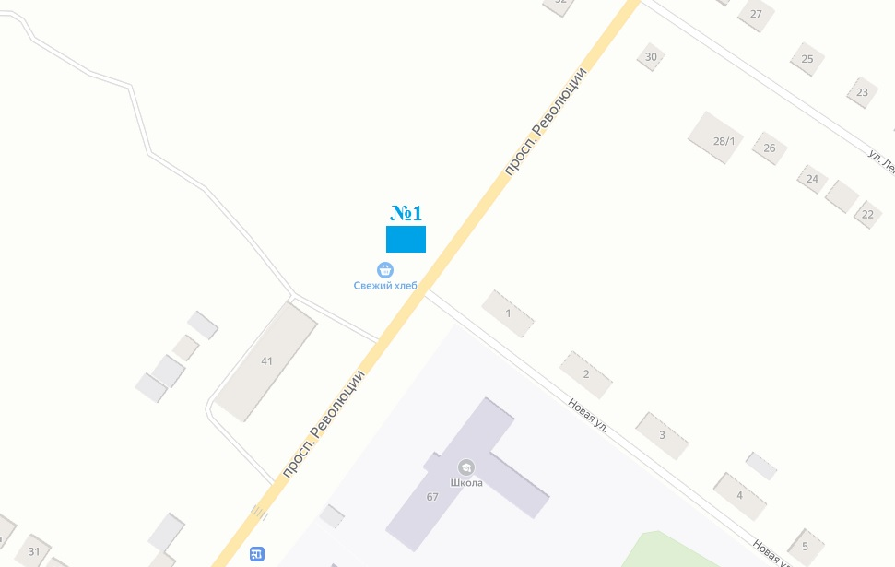

Схема №2 размещения нестационарных торговых объектов на территории Елизаветовского сельского поселения Павловского муниципального района Воронежской области
Карта – схема части Елизаветовского сельского поселения
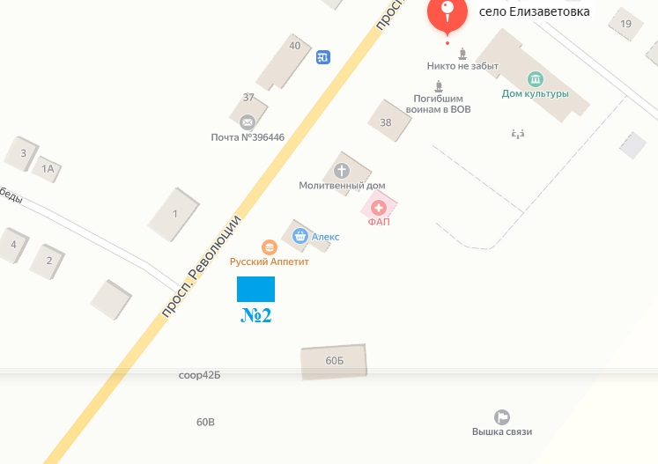

Схема №3 размещения нестационарных торговых объектов на территории Елизаветовского сельского поселения Павловского муниципального района Воронежской области
Карта – схема части Елизаветовского сельского поселения

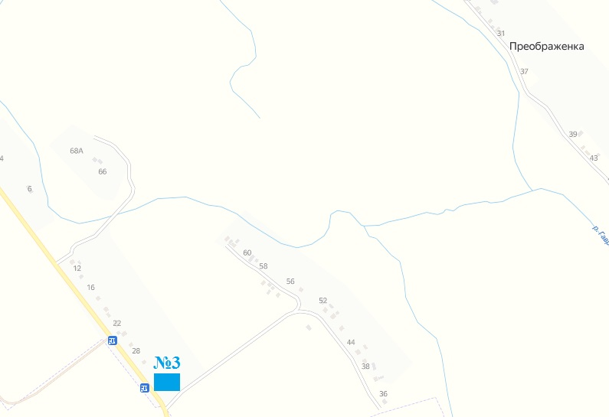

Схема №4 размещения нестационарных торговых объектов на территории Елизаветовского сельского поселения Павловского муниципального района Воронежской области
Карта – схема части Елизаветовского сельского поселения
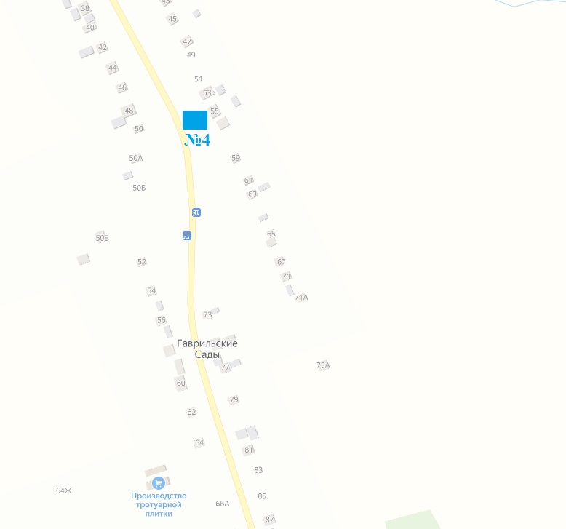

Схема №5 размещения нестационарных торговых объектов на территории Елизаветовского сельского поселения Павловского муниципального района Воронежской области
Карта – схема части Елизаветовского сельского поселения

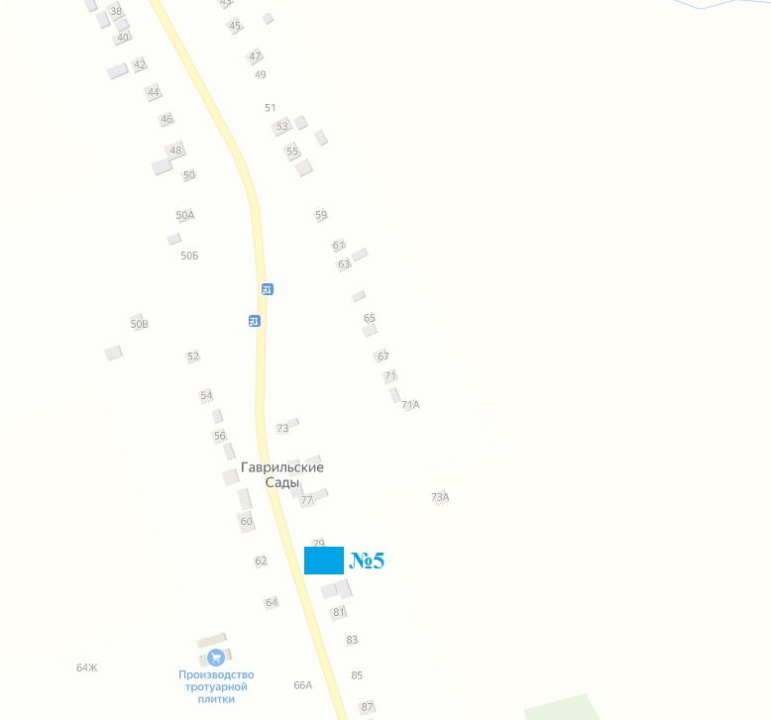

Схема №6 размещения нестационарных торговых объектов на территории Елизаветовского сельского поселения Павловского муниципального района Воронежской области
Карта – схема части Елизаветовского сельского поселения
